计算机算法设计与分析课程报告

计算机科学与技术 专业

学生 史思萍 指导老师 左劼

[摘要] 分支限界法类似于回溯法，分支限界法常以广度优先或以最小耗费（最大效益）优先的方式搜索问题的解空间树。在分支限界法中，每一个活结点只有一次机会成为扩展结点。活结点一旦成为扩展结点，就一次性产生其所有儿子结点。在这些儿子结点中，导致不可行解或导致非最优解的儿子结点被舍弃，其余儿子结点被加入活结点表中。此后，从活结点表中取下一结点成为当前扩展结点，并重复上述结点扩展过程。这个过程一直持续到找到所需的解或活结点表为空时为止。

关键词：分支限界法 单源最短路径问题

问题描述：给定带权有向图G,其中每条边的权是非负数。另外，还给定V中的一个顶点，称为源。计算从源到所有其它各顶点的最短路径长度。这里路的长度是指路上各边权之和。

分析：解单源最短路径问题的优先队列式分支限界法用一极小堆来存储活结点表。其优先级是结点所对应的当前路长。算法从图G的源顶点s和空优先队列开始。结点s被扩展后，它的儿子结点被依次插入堆中。此后，算法从堆中取出具有最小当前路长的结点作为当前扩展结点，并依次检查与当前扩展结点相邻的所有顶点。如果从当前扩展结点i到顶点j有边可达，且从源出发，途经顶点i再到顶点j的所相应的路径的长度小于当前最优路径长度，则将该顶点作为活结点插入到活结点优先队列中。这个结点的扩展过程一直继续到活结点优先队列为空时为止。

证明：在本算法中扩展结点的过程中，一旦发现一个结点的下界不小于当前找到的最短路长，则剪去以该结点为根的子树。在算法中，利用结点间的控制关系进行剪枝。从源顶点s出发，2条不同路径到达图G的同一顶点。由于两条路径的路长不同，因此可以将路长长的路径所对应的树中的结点为根的子树剪去。所以由此得到的路径为最短路径，所以算法正确。

代码：
#include <iostream>
#include <queue>
using namespace std;
#define MAX 9999
#define N 60
int n,dist[N],a[N][N];
class HeapNode
{
public:
int i,length;
HeapNode() { }
HeapNode(int ii,int l)
{
i=ii;
length=l;
}
bool operator<(const HeapNode& node)const
{
return length<node.length;
}
};
void shorest(int v)
{
priority_queue<HeapNode> heap;
HeapNode enode(v,0);
for(int i=1; i<=n; i++)
dist[i]=MAX;
dist[v]=0;
while(1)
{
for(int j=1; j<=n; j++)
if(a[enode.i][j]<MAX&&enode.length+a[enode.i][j]<dist[j])
{
dist[j]=enode.length+a[enode.i][j];
HeapNode node(j,dist[j]);
heap.push(node);
}
if(heap.empty()) break;
else
{
enode=heap.top();
heap.pop();
}
}
}
int main ()
{
cout<<"请输入节点数："<<endl;
cin>>n;
cout<<"请输入每一个节点到另外节点的距离(若两点无连线距离为-1)："<<endl;
for(int i=1; i<=n; i++)
for(int j=1; j<=n; j++)
{
cin>>a[i][j];
if(a[i][j]==-1)
a[i][j]=MAX;
}
shorest(1);
for(int i=2; i<n; i++)
cout<<"从源点到点"<<i<<"的最短路径分别为："<<dist[i]<<endl;
cout<<"从源点到点"<<n<<"的最短路径分别为："<<dist[n]<<endl;
system("pause");
return 0;

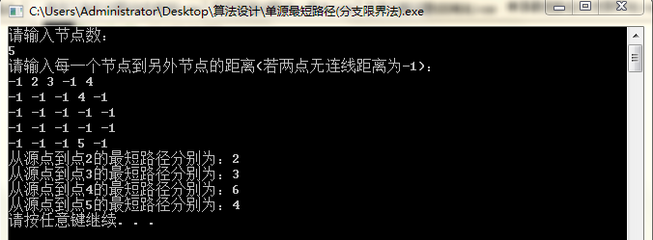
解释：如图
输入：节点数：5
节点间的距离：-1 2 3 -1 4
-1 -1 -1 4 -1
-1 -1 -1 -1 -1
-1 -1 -1 -1 -1
-1 -1 -1 5 -1
输出：从源点到点2的最短路径为：2
从源点到点3的最短路径为：3
从源点到点4的最短路径为：6
从源点到点5的最短路径为：4

复杂度分析：当main函数调用shorest()函数时，在shorest()函数中有一次循环，所以时间复杂度为O(n)。

参考文献
[1] 王晓东.计算机算法设计与分析（第3版）.电子工业出版社

